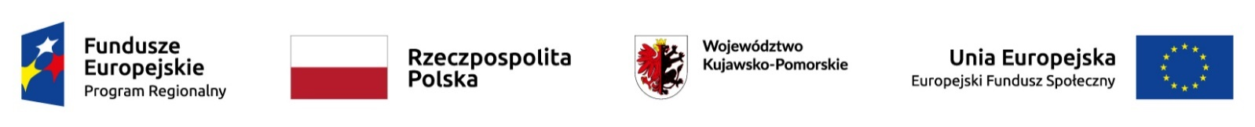

WÓJT GMINY BYTOŃ
OGŁASZA NABÓR NA STANOWISKO:
INSTRUKTOR WSPARCIA PSYCHOLOGICZNEGO, WARSZTAÓW PSYCHOLOGICZNYCH
W KLUBIE MŁODZIEŻOWYM pn. „Młodzieżowa Przystań”

- Wymagania :
- wykształcenie wyższe, kierunkowe lub uprawnienia do prowadzenia zajęć określonego typu;
- dobry kontakt z dziećmi i młodzieżą;
- umiejętność pracy w zespole;
- zaangażowanie oraz sumienność.
- Zakres wykonywanych zadań na stanowisku:
- udzielanie wsparcia psychologicznego dzieciom i młodzieży w klubie młodzieżowym;
- współpraca z rodzicami lub opiekunami uczestników klubu;
- prowadzenie warsztatów psychologicznych z dziećmi i młodzieżą;
- opracowanie materiałów dydaktycznych do zajęć ;
- prowadzenie dokumentacji stanowiska pracy, dziennika zajęć.
- Wymagane dokumenty:
- CV;
- list motywacyjny;
- kserokopia dokumentów potwierdzających wykształcenie.
- Warunki pracy:
- miejsce pracy: praca w pomieszczeniach Wiejskiego Centrum Kultury i Biblioteki Publicznej w Bytoniu;
- wymiar i charakter zatrudnienia: umowa zlecenie na okres od 2 maja 2019 roku do 31 grudnia 2019 roku (48 godz.); umowa zawarta zostanie w ramach realizacji projektu pn. „Młodzieżowa Przystań”.
Wymagane dokumenty należy składać w biurze projektowym, które mieści się w Wiejskim Centrum Kultury i Bibliotece Publicznej w Bytoniu, w terminie do 30 marca 2019roku, z dopiskiem na kopercie: Nabór na stanowisko: Instruktor wsparcia psychologicznego, warsztatów psychologicznych w klubie młodzieżowym pn. „Młodzieżowa Przystań”.
Informacja o wyniku naboru umieszczona zostanie na stronie BIP Urzędu Gminy Bytoń.

